 | 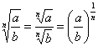 gdzie
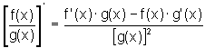 | 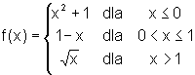
 | 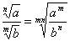 gdzie
 | 